【守护绿水青山】沙尔呼热街道组织开展义务植树活动
沙尔呼热街道 2024-05-08 15:32 内蒙古
为进一步弘扬植绿、护绿、爱绿的文明新风，树牢“绿水青山就是金山银山”理念，把铸牢中华民族共同体意识贯彻落实到生态建设方面，5月7日上午，沙尔呼热街道组织街区全体干部职工开展义务植树活动，以“党建红”引领“生态绿”。

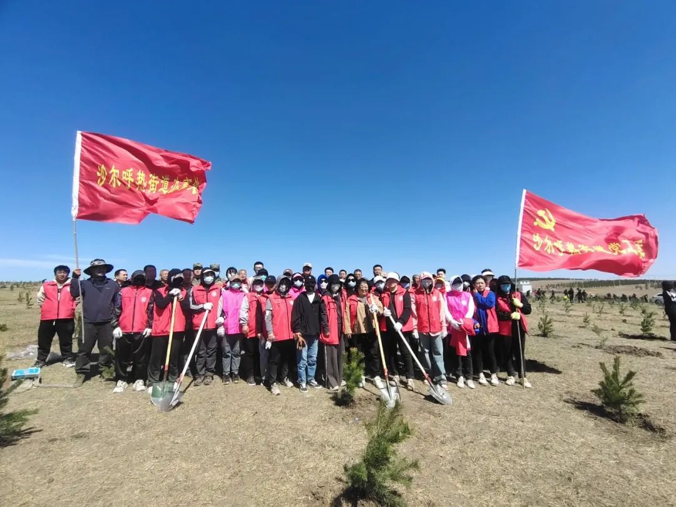

活动现场，党员们三三两两一组，积极投身到植树护绿行动中来，挥锨铲土、栽种树苗、培土围堰、提桶浇水……共同种下了象征民族团结的“同心树”，整个过程细致认真、有条不紊。

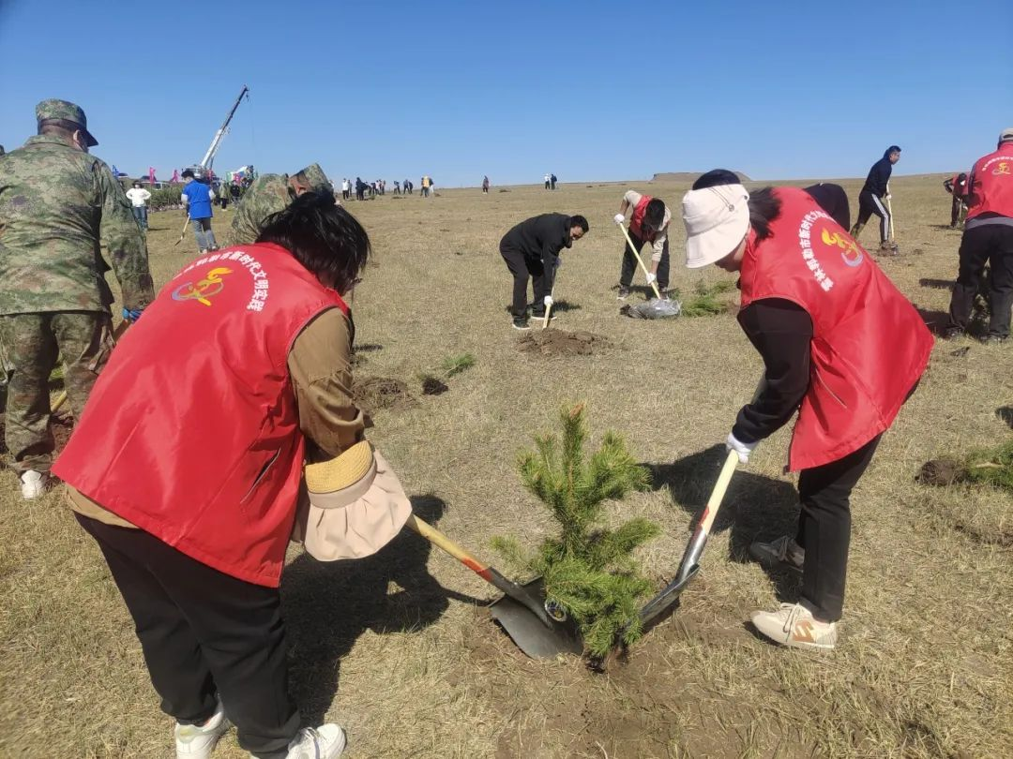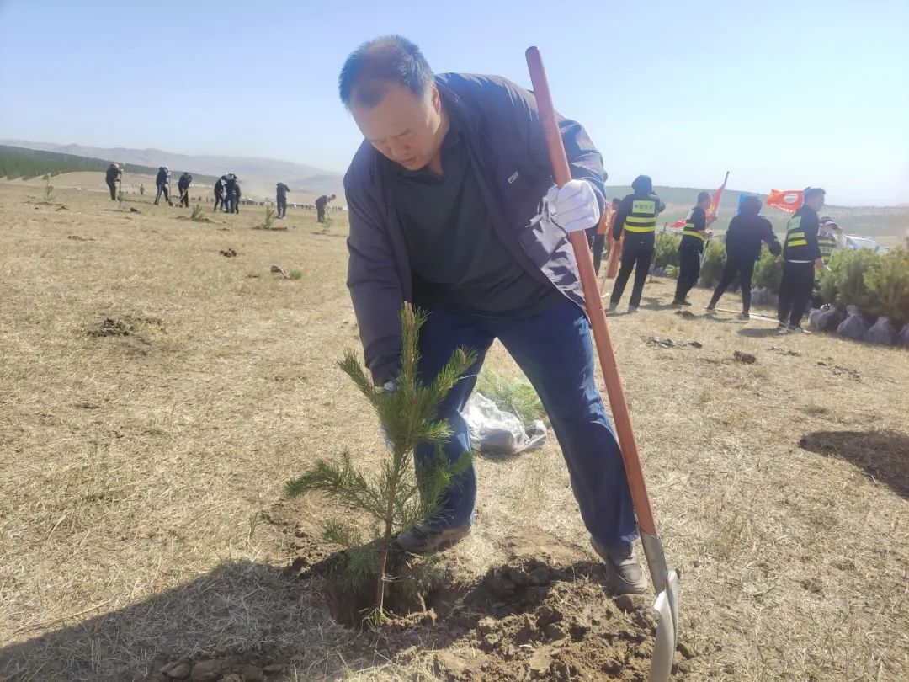

此次活动既是践行绿水青山就是金山银山理念的一次生动实践，也是推进生态文明建设与民族团结进步深度融合的有益探索。下一步，沙尔呼热街道将坚持绿色发展理念，持续深入开展植树造林行动，强化宣传引导，呼吁更多的群众参与到保护家园、绿化家园的队伍中来，为筑牢霍市绿色屏障贡献力量。

